Vuodenvaihteen muutokset Kela-/eläkeasioissa

23.3.2019
Kaikille ao6 jäsenille
Kouluttajana liitosta Kauno Koskela
Koulutus alkaa klo 10
Koulutuksen jälkeen ruokailu Amarillossa
Ilmottautumiset 15.3. mennessä
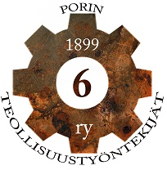
www.porinteollisuus6.fi/ilmoittautumiset/

